Schedule Maker

Ad Soyad: Kadir Aydoğdu  
Okul: Kocaeli Üniversitesi  
Fakülte: Teknoloji FakültesiBölüm: Bilişim Sistemleri Mühendisliği  
e-mail: 221307085@kocaeli.edu.tr Ad Soyad: Oltan Gül  
Okul: Kocaeli Üniversitesi  
Fakülte: Teknoloji FakültesiBölüm: Bilişim Sistemleri Mühendisliği  
e-mail: 211307071@kocaeli.edu.tr Ad Soyad: S. Buğra Akabalı  
Okul: Kocaeli Üniversitesi  
Fakülte: Teknoloji FakültesiBölüm: Bilişim Sistemleri Mühendisliği  
e-mail: 211307066@kocaeli.edu.tr

*Abstract*— This report is an article describing the development process of a software project that prepares automatic course schedules. The necessary algorithms of the software were examined and examples were given through codes and visuals.

Keywords—graph coloring, sorting, database, algorithm

# GIRIS

Bilgisayarlar yaşamın her alanına girmeye başlayınca bu sistemleri her geçen gün kullanmak kaçınılmazdır. Öncelerden çok daha uğraştıran karmaşık ve zorlu problemleri gerekli analizler yapılarak çözümlemek bilgisayar ortamlarında daha kolay hale gelmiştir. Okullardaki ders programlarını hazırlamakta bu problemlerden birisidir. Öğrencilerin ders seçimi, ders seçimi; hocaların ders seçimi yapıldıktan sonra bu seçimleri birbirleri ile çakışmadan bir sıralama yapıp çizelge oluşturmak çok zahmetli ve karmaşık bir iştir. Bu projede sıralama algoritmasını kullanarak, gerekli isterleri alıp dersleri çakışmadan bir program hazırlayan bir uygulama geliştirilmiştir. Bu projede sıralama algoritması incelenecek ve C# dili ve MySQL veri tabanı yöneticisi kullanılarak nasıl uygulanacağı gösterilecektir.

# YÖNTEM

## Kayıtların Oluşturulması ve Saklanması

Öncelikle okuldaki her hocanın kaydının yapılması gerekmektedir. Bu kayıtlar ders seçiminde ve algoritmanın işlenmesinde kullanılacaktır. Bu kayıtlar veri tabanında iki farklı tablo olarak saklanacaktır. Bununla birlikte hangi sınıfta hangi derslerin olacağı ve ilgili sınıfın dersleri seçildiğinde ayrı ayrı saklayan tablolar da olacaktır.

## Program İşleyişi

Giriş sayfasında hoca ve sınıf ders ekleme kısımları olacaktır. Hoca ve ders bilgileri veri tabanında bulunmalıdır. Her sınıf için ayrı bir öğrenci kayıt sistemi mevcut olmalıdır. Ders seçme ekranında her hocanın ismi ve tüm derslerin sunulacağı bir ekran karşılamalıdır. Bir hoca birden fazla dersi verebilir ve bir öğrenci birden fazla dersi alabilir. Hoca hangi sınıfa hangi dersi vereceğini seçip ilgili tabloya kaydedecektir.

# PROJENIN TASARLANMASI

Projede sadece örnek olmak üzere 1 ve 2. Sınıflar karşılaştırılmıştır. Duruma göre eklemeler yapılabilir. Formlara hızlı erişim için “menuStrip” nesnesi kullanılmıştır. İlk başlıkta ders seçim ekranı, ikincisinde program hazırlayanlar hakkında bilgi veren ekran, son başlıkta ise programdan çıkış yapmaktadır.

Giriş ekranında bizi karşılayan 3 grup bulunmaktadır. Hoca, 1.sınıf ve 2.sınıf derslerinin kayıtlarını yapacaktır. Hocanın adı, soyadı, ve branşını kaydetmektedir. Ders kayıt kısmında ise ders kodu, ders adı, ders kredisi girişleri yapılması istenmektedir. Hoca bilgileri hocalar tablosunda tutulmaktadır. Sınıf ders bilgileri ise dersler ve dersler_2 tablolarında tutulmaktadır. Bu işlemler textbox ve butonlar aracılığıyla yapılmaktadır. Her kayıt tablosunun altında “kaydet” ve “sil” butonları mevcuttur. İlgili kayıt üzerine gelip sil butonuna tıklayınca silmekte, textboxlar doğru biçimde doldurulduğunda ise kayıt yapılmaktadır. Textboxlar doğru biçimde doldurulmadığında veya boş bırakıldığında ise uyarı mesaj vermektedir.

## Ders Seçimi Ekranı

Bu ekranda combobox ve datagridview nesneleri kullanılmıştır. İlk grupta combobox1, hocalar tablosundan hoca isimleri verilerini çeker ve listeler. Dersler combobox’ında ise ders kaydı yapılan sınıfın dönemlik dersleri listelenir. Aynı şekilde sağ tarafta da 2.sınıflar için ders kayıt sistemi vardır. Her kısım için yine kaydet ve sil butonları mevcuttur. Hoca ilgili dönemde vereceği dersleri seçip kaydetmektedir. Hoca aynı dersi tekrar seçmek istediğinde uyarı mesajı vermektedir. Silmek istenilen kayıt seçilerek sil butonuna tıklandığında başarı ile kayıt silme işlemi tamamlanır. Bu kayıtlar, “ders_programi” ve “ders_programi2” tablolarında tutulmaktadır. Formda son olarak “Program Oluştur” butonu bulunmaktadır. Projenin asıl incelenecek ve önemli kısmı buradadır. Bu işlev bir sonraki kısımda anlatılacaktır.

## Program Oluşturma

* Form3’te “Program Oluştur” butonu bulunmaktadır. Bu butona tıklandığında Form4 açılıp, oluşturulan tablodaki kayıtlara göre dersleri çakışmadan düzgün bir biçimde ders programı çizelgesi oluşturmaktadır.
* Form4 üzerinde ders programı çizelgesi oluşturmak için listView nesnesi kullanılmıştır. İki adet listView nesnesi ile iki sınıfın da ayrı ayrı ders program tabloları oluşturulmuştur. Tek bir listView üzerinden de gösterilebilirdi ancak görsellik açısından daha estetik olması için bu şekilde geliştirilmiştir.
* “ders_programi” ve “ders_programi2” tablolarından kayıtlar çekilerek rastgele bir şekilde ilk tablo oluşturuluyor. İlk tablo oluşturulurken her bir saat aralığına bir hocanın ders atamasını yapıyor. Algoritma geliştirme sürecinde ders saat aralıkları 1 saat olarak ayarlandı.
* “ders_programi” tablosu işlenip ders programı oluşturulduktan sonra ikinci “listView” içerisine diğer sınıfın programını oluşturmak için “ders_programi2” tablosundan verileri çekiyoruz. Çekilen veriler, ilk oluşturulan listView ile karşılaştırması yaparak aynı hocanın derslerini aynı saatlere koymadan rastgele bir şekilde yerleştirme yapmaktadır. Son olarak ders çizelgelerini kullanmak maksatlı Excel dosyasına aktarmak için bir buton kullanıldı.

## Ders Programı Algoritması

İlk önce listView’ler içerisine bir çizelge oluşturmamız gerekmektedir. Bunun için “tabloOlustur” metodu kullanıldı. Bu metot, sütunlara günleri, satırlara ise saat aralıklarını yerleştirmektedir. Bir for döngüsü kullanılarak saat 8 den 16 ya kadar olan saat aralıklarını yazmaktadır. Ayrıca bu fonksiyon listView için bazı özelleştirmeler yapmaktadır. Tabloda çizgilerin detaylı görünümü set edilmiştir.

Bu kısımda DersleriEkle metodunu inceleyeceğiz. Öncelikle bu metot için gerekli iki dizi tanımlamamız gerekmektedir. Bu diziler atanan dersleri ve sınıfları tutacaktır. MySQL bağlantı kodlarımızı yazarak nesne türetiyoruz. Bağlantıyı açarak try-catch bloğunda yazacağız. Ders_programi tablosundan kayıtlarımızı çekip tutan sorgu değişkeni ataması yapılıyor. SaatGunKey değişkeni tanımlayacağız. Her kaydı işlemek için while döngüsü içerisinde okuma işlemlerini yapacağız. Random sınıfında bir nesne türetip rastgele bir gün ve saat aralığı seçeceğiz. Seçilen bu gün ve saat SaatGunKey değişkenine string olarak atanacaktır. Atama yapıldıktan sonra kısa bir kontrol yapılarak atanılan hücrede değer olup olmadığına bakılır, varsa yeni random değerler atanır. Son olarak sınıf dizisine de tanımlanan sınıflardan rastgele bir sınıf seçerek atanan dersler dizisine uygun formatta ekleniyor. Bu dizi ile kontrol yapılacağı için bu oluşturulan kayıtlar bu diziye de ekleniyor. Son olarak hazırlanan kayıt listView içerisine hücreleri aşmayacak şekilde ekleniyor. Her kayıt için bu döngü devam ediyor.

İkinci listView oluşturulurken aynı adımlar tekrarlanır ancak ders çakışmamasını sağlayan sıralama algoritması burada kullanılır. Atanan dersler dizisini tek bir dizi olarak kullanıldığından aynı hocanın verdiği farklı bir dersi aynı saatte ve farklı veya anı sınıfta veremeyeceği için dizide bulur ve farklı bir hücreye atar. Bu sayede çakışma önlenir ve ders programı başarılı bir şekilde oluşturulur.

## Metodun Sözde Kodu

1. BAŞLA
2. Bağlantıyı aç.
3. MySqlCommand ve MySqlDataReader nesnelerini tanımla.
4. Sorguyu gerçekleştir ve değişkene ata.
5. Her kayıt için döngüye gir.
6. Saat ve gün bilgileri atamak için değişken tanımla.
7. Random nesnesi ile gün ve saat türet.
8. Değişkene ata.
9. Dersler sözlüğünde kontrol yap.
10. Eğer varsa yeni saat ve gün türet ve değişkene ata.
11. Rastgele bir sınıf seç.
12. Söz dizimini yaparak sözlüğe kaydı ekle.
13. Kaydı listView içerisine ekle
14. BİTİR.

# Export Ve Diğer Metodlar

Oluşturulan ders programların dış ortama aktarmak için bir buton kullanıldı. Butona tıklanınca dış ortama Excel dosyası biçiminde iki dosya açılıyor. Bu dosyaları istediğiniz konuma kaydedebiliyoruz. Bu işlemleri yapabilmek için “Microsoft.Office.Interop.Excel;” sınıfını kullanacağız. Çalıştıracağımız bilgisayarda ise Excel sürümlerinin herhangi birisi yüklü olması gerekmektedir. Bu işlemi ExportListViewToExcel metodunu kullanacağız.

Metodun çalışma mantığı sırayla şöyle işler. Parametre olarak işleyeceği listView nesnesini ve oluşturacağı excel kitabının ismini istemektedir. Önce listView itemlerini kontrol eder ve boş ise uyarı mesajı gösterir. Boş değilse itemler sırasıyla excel satır ve sütunlarına yazılır. Auto fit metodu ile de eklenen hücreler otomatik olarak genişliğini ayarlar.

Son olarak listView de hücrelere girilen değerler için otomatik genişlik ayarı yapılan metottan bahsedeceğiz. Bu metotta sütunları gezerek kendi genişliğine göre ayarlamasını sağlar. Bu işlemi gerçekleştirdikten sonra öğelerin kendi alt stillerini kullanmasını da sağlar.

##### References

1. STUDENT TIME TABLE BY USING GRAPH COLORING ALGORITHM, Baki Koyuncu 2006
2. Otomatik Ders Programı Çıkarma, Hasan H. Balık, Fırat Üniversitesi
3. [Youtube](http://www.youtube.com)
4. [Delphi Türkiye](http://www.delphiturkiye.com)
5. [ChatGPT 3.5](https://chat.openai.com/)
6. [Google Bard](http://www.bard.google.com)
7. [W3 Schools](https://www.w3schools.com/)

ÖRNEK SONUÇLAR

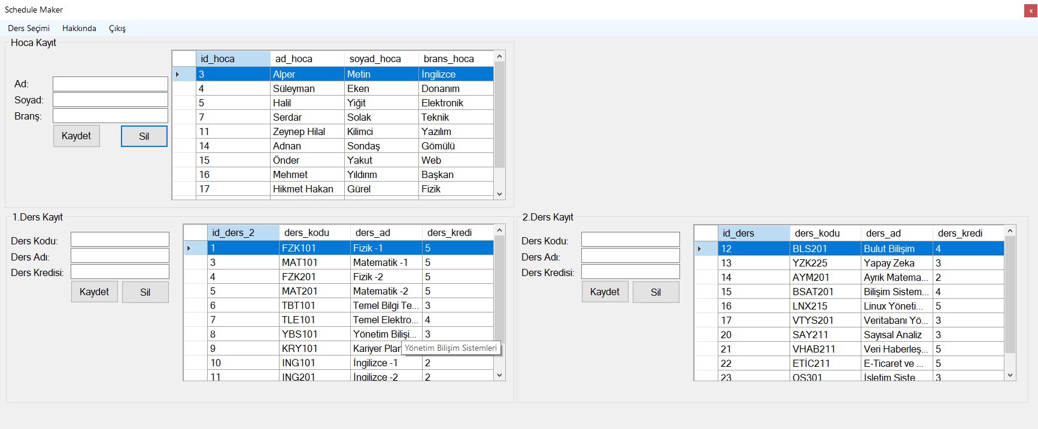

Şekil 1: Giriş Ekranı

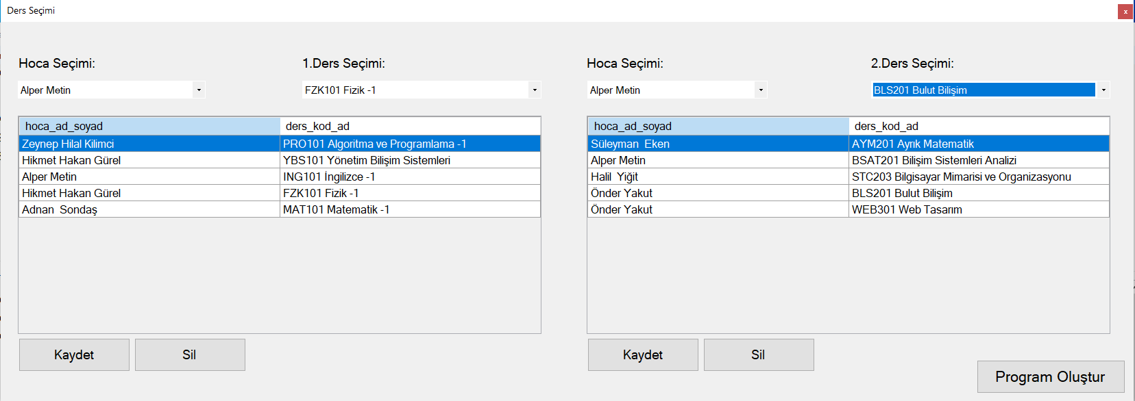

Şekil 2: Ders Kaydı Ekranı

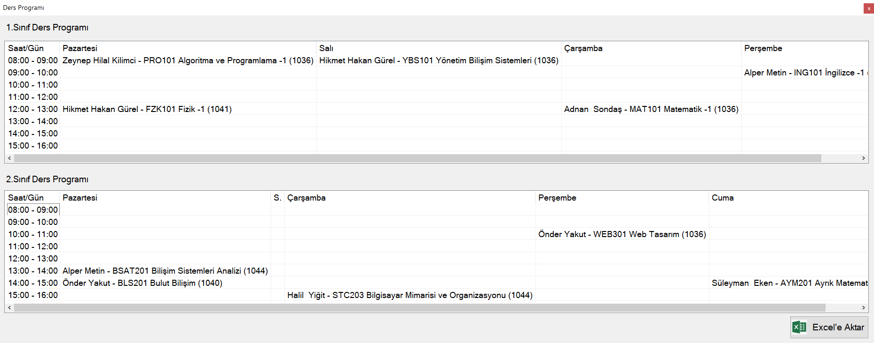

Şekil 3: Ders Programı Oluşturma